Bevis for cirklens centrumligning

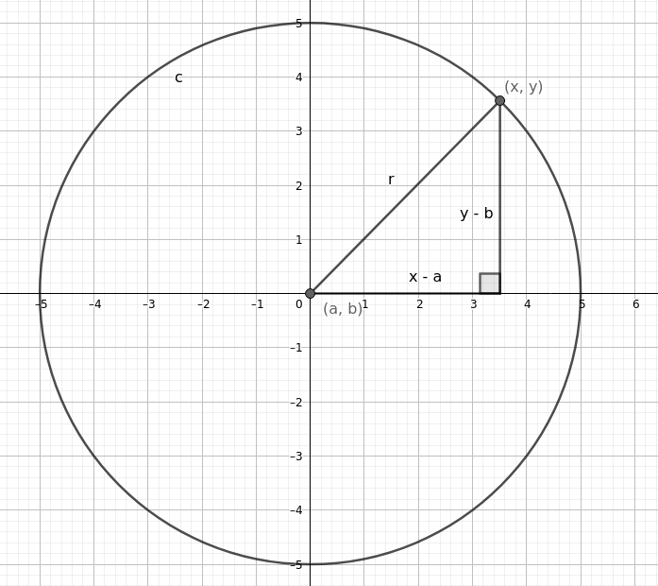

Denne formel bruges, for at finde radius af en cirkel, hvis man kender positionen af punktet I centrum relativt til et punkt på cirklen.

Man for defineret 2 punkter:
1. Punktet I centrum af cirklen
2. Punktet på cirklen

Det vi skal, er at finde afstanden mellem punkterne. Det gør man ved at regne det, som en retvinklet trekant, hvor den ene katete er positionsforskellen i x aksen og den anden katete I y-aksen. Så er hypotenusen lig længden mellem punkterne. Til det, bruges pythagures:

Hvor at:

Så derfor kan vi sige:

